**PST migration automation**

Pre uprestnenie, tento script do veľkej miery automatizuje ticket ako napríklad tento:

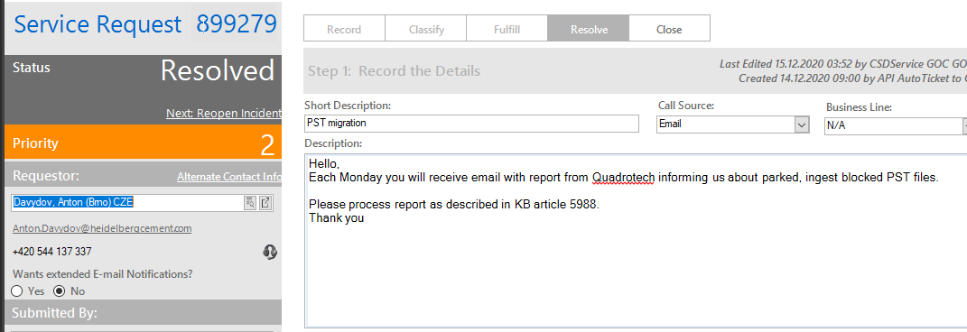

V maily pracovník obdrží excel s dvomi worksheetmi „parked and shared“ a „IngestBlocked“ ktoré má rozčleniť do excelových súborov určených pre konkrétne krajiny. Keďže je tento proces dosť časovo náročný a všeobecne relatívne na číču program ho celý zautomatizuje a následne za nás odošle maily na príslušný SD.

**Ako program používať:**

Po rozipovaní sa sa vám v zložhe ukážu nasledovné súbory:

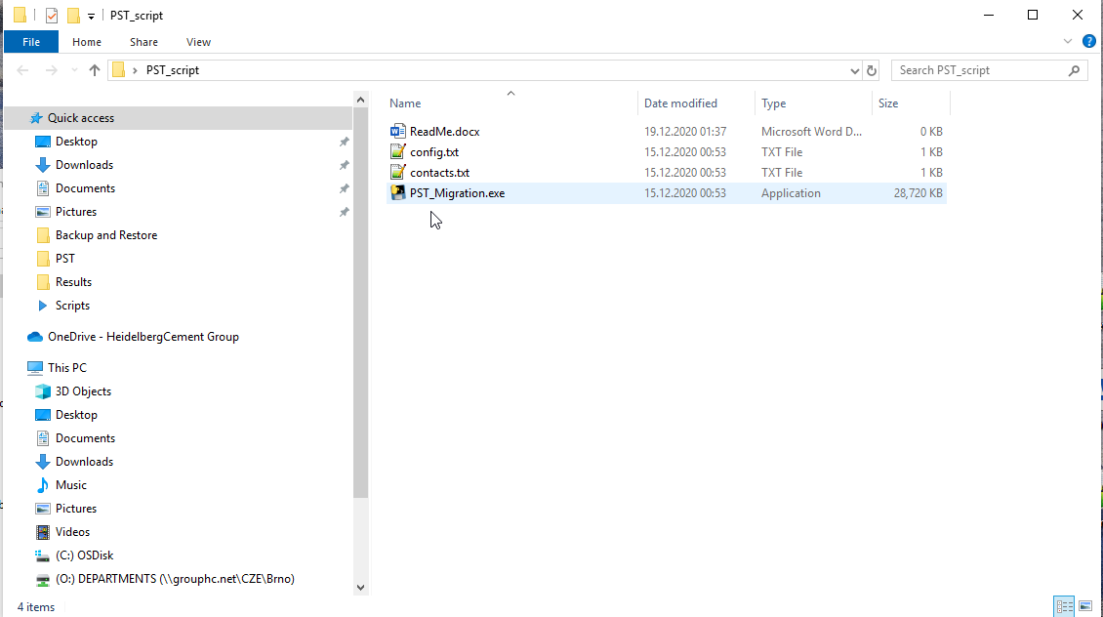

Zložku môžte presúvať kam chcete no súbory musia ostať vždy všetky pokope inak Vám script nebude fungovať.

**Config.txt**

Pomocou tohto súboru si nastavíte nasledujúce spustenie programu:

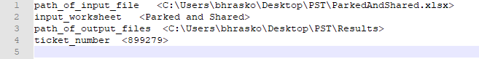

Path_of_input_file = cesta k stiahnutému excelu z ktorého čerpáme dáta + názov a koncovka

input_worksheed = názov worksheetu ktorý plánujeme riešiť

path_of_output_files = miesto kde chceme uložiť výsledné exceli roztriedené podľa krajín

Všetky hodnoty musia byť vždy zadané medzi <> inak sa program rozbije a vypíše vám nasledovnú hlášku ktorú program vypíše vždy keď spravíte niečo zlé.



Akonáhle máme všetko nastavené tak ako potrebujeme tak **ctrl+s**.

**Contacts.txt**

Je zoznam konaktov z ktorých program čerpá. Môže sa stať, že kontakt na príslušný SD nebude pridaný. V takom prípade sa vytvorí len súbor a mail sa neodošle.

Ak viete o tom, že v súbore nejaký kontakt chýba, môžte ho tam pridať no len vo formáte ako je uvedené na screene:

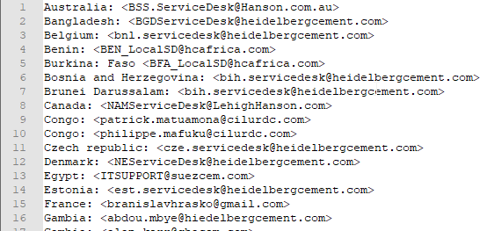

**PST_Migration.exe**

Aplikácia ktorú spustíme akonáhle je všetko nastavené ako má byť:

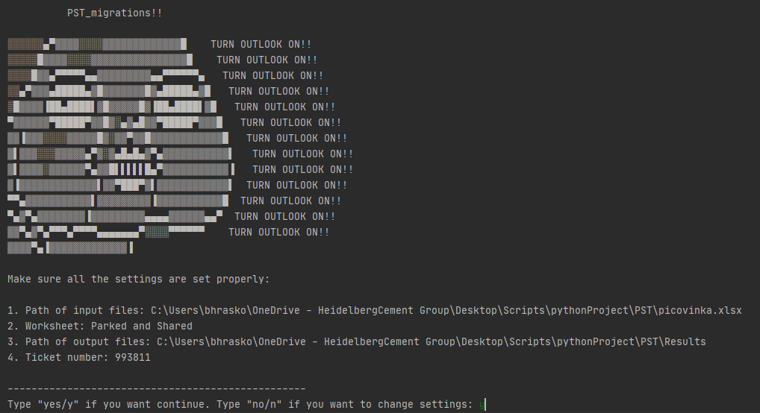

V prvom kroku vám program pripomenie, že si máte zapnúť outlook. Keďže je appka založená na outlooku tak to bez toho nepôjde a neodošlú sa vám maily. **Zapnite si teda Outlook.**

Ďalej si skontrolujeme jednotlivé nastavené atribúty. Ak je všetko v poriadku zadáme do konzole „yes“ a enter. Ak sa nám niečo nezdá môžme vložiť no a program nám umožní vyplniť údaje nanovo (osobne tento postup neodporúčam – skôr vypnúť program a prestaviť config file a však ak je stále niečo zle, môžte všetko pokojne nastaviť za behu programu po vložení no.

Následne sa nás program spýta na templatu. Templata mailu je vždy iná pre rôzne worksheety. Ak riešite worksheet parked and shared vložte P ak Ingest Blocked I a následne enter.



V tomto momente nechajte program chvíľu pracovať a on odošle všetky maily on behalf of GOC Global opeartions a súčastne vám napíše ktorý súbor kam poslal.

Skontrolujte si či sú všetky súbory poslané. Ak nie, pravdepodobne sa mal mail posielať na SD krajny ktorá nieje v zozname. V takomto prípade si ručne nájdite mail na SD. Súbor ktorý má byť poslaný pre príslušnú krajinu nájdete na ceste ktorú ste nastavili do atribútu **path_of_output_files**.

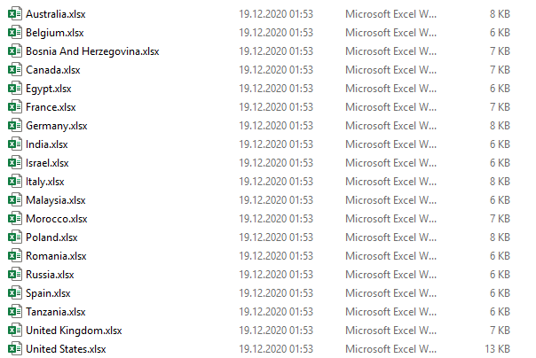

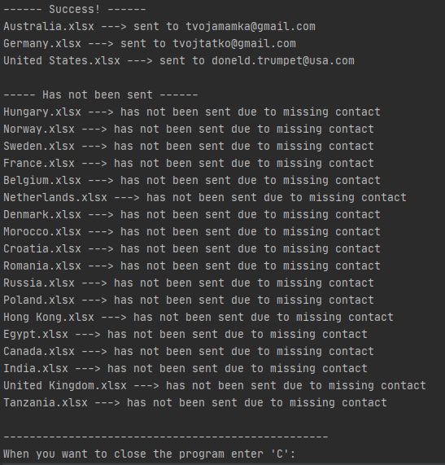

V tomto momente by mala byť vaša práca hotová a už len očakávame odovede od SD teamov 😊.